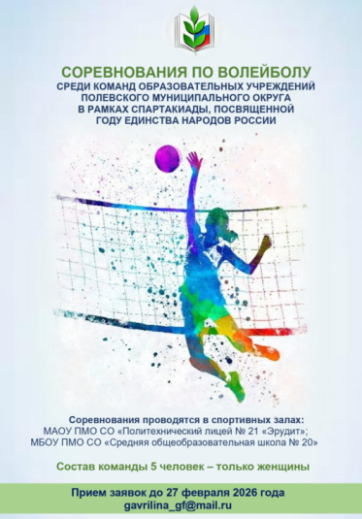

ПРОФЕССИОНАЛЬНЫЙ СОЮЗ РАБОТНИКОВ ОБРАЗОВАНИЯ РФ
ПОЛЕВСКАЯ ГОРОДСКАЯ ОРГАНИЗАЦИЯ ОБЩЕРОССИЙССИЙСКОГО ПРОФСОЮЗА ОБРАЗОВАНИЯ
30 марта 2026 г
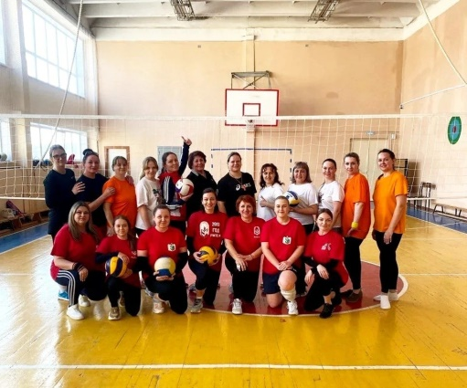
623383, г. Полевской, ул. Коммунистическая, д.23-а, офис 2, тел.8 34350 58959, е-mail: gavrilina_gf@mail.ru

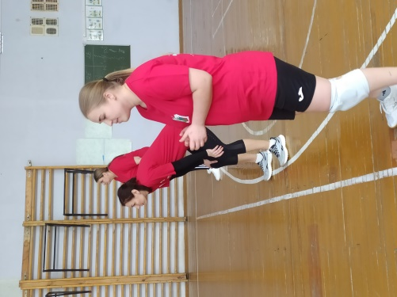

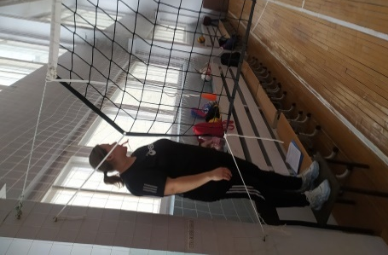
Фото на память – последняя игра команд 25.03.26

Капитан команды МАДОУ № 65
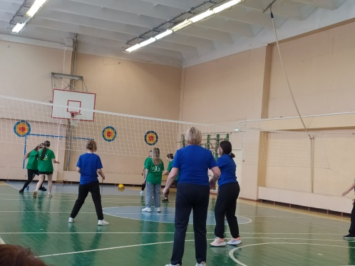
Бекленищева Полина
Главный судья соревнований
Кочетова Галина

В игре команды школ
МБОУ ООШ п. Станционный –Полевской
второе место и команда МАОУ ПМО СО
«Политехнический лицей № 21 «Эрудит»

ИТОГИ СОРЕВНОВАНИЙ КОМАНД ШКОЛ
1 место – команда
МБОУ СОШ № 1 (сумма баллов -19)
2 место – команда
МБОУ ООШ п. Станционный
МБОУ СОШ п. Зюзельский (сумма баллов-18)
3 место – команда
МБОУ СОШ № 17 (сумма баллов 15)
ИТОГИ СОРЕВНОВАНИЙ
КОМАНД ДОШКОЛЬНЫХ УЧРЕЖДЕНИЙ
1 место – команда
МАДОУ № 65 ( сумма баллов -11)
2 место – команда
МБДОУ № 40 ( сумма баллов -9)
3 место – команда
МБДОУ № 69 ( сумма баллов – 5)
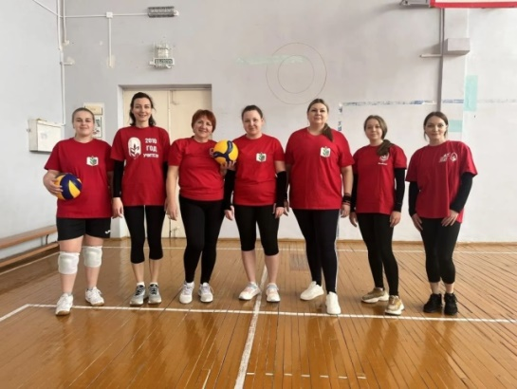
Команда победитель среди дошкольных учреждений
Муниципального автономного дошкольного образовательного
учреждения «Детский сад № 65»
капитан команды – Бекленищева Полина, председатель ППО –Легостаева Светлана,
заведующий – Тарасова Инна Владимировна
25 марта состоялись последние четыре игры волейбольных команд образовательных учреждений Полевского городского округа в рамках городской Спартакиады работников образования. Волейбол – последний из четырех видов спорта Спартакиады. В 2026 году в соревнованиях по волейболу участвовало 13 команд (78 человек), проведено 38 игр. Встречи команд проводились в спортивных залах двух школ: школа № 20 (южная часть города) и Политехнический лицей № 21 «Эрудит» (северная). Участники соревнований благодарят за организацию и порядок при проведении соревнований : Городской комитет Профсоюза, руководителей образовательных учреждений и, конечно, спортсменов самоотверженно и стойко соревнующихся в течение месяца, после уроков, занятий, в выходные дни. Они настоящие патриоты спорта и своих образовательных организаций. МОЛОДЦЫ!

